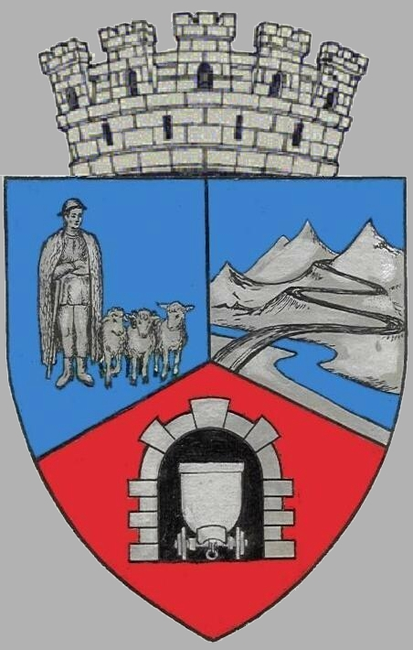
JUDEŢUL HUNEDOARA
CONSILIUL LOCAL VULCAN

-

HOTĂRÂRE NR. 61 / 2017
Privind modificarea programului acţiunilor şi activităţilor din cadrul manifestării cultural – artistice şi sportive „Nedeia Vulcăneană” ediţia 45

CONSILIUL LOCAL AL MUNICIPIULUI VULCAN,
Analizând expunerea de motive a consilierilor locali Barbu Pompiliu, Şchiopu Ioan Dorel, Pop Vasile, Dragu Constantin Petrică, Bărbița Eugenia , înregistrată sub nr. 63/9612/26.06.2017 prin care se propune modificarea programului acţiunilor şi activităţilor din cadrul manifestării cultural – artistice şi sportive „Nedeia Vulcăneană” ediţia 45;
Văzând Proiectul de hotărâre nr. 63/9613/2017, raportul Direcţiei economice din cadrul aparatului de specialitate al Primarului Municipiului Vulcan înregistrat sub nr. 68/9614/2017, precum şi avizul comisiei de specialitate „Activităţi economico-financiare şi de agricultură”, înregistrat sub nr. 67/9615/2017, de pe lângă Consiliul local;
În conformitate cu prevederile Legii nr. 273/2006 privind finanţele publice locale, Anexa nr. 2, Capitol II, punctul 9 , cu modificările şi completările ulterioare;
În temeiul art. 36 alin. (6) lit. a) pct.1, 3, 4, 5, 6 precum şi art. 45 alin. (1) din Legea administraţiei publice locale nr. 215/2001, republicată, cu modificările şi completările ulterioare;

HOTĂRĂŞTE:

ART.1 Se modifică programul acţiunilor şi activităţilor din cadrul manifestării cultural – artistice şi sportive „Nedeia Vulcăneană” ediţia 45, care va avea loc în perioada 26 iunie – 02 iulie 2017, aprobat prin HCL nr. 53/2017, conform anexei nr. 1 care face parte integrantă din prezenta hotărâre.
ART.2 Se suplimentează suma alocată pentru manifestarea cultural – artistică şi sportivă „Nedeia Vulcăneană” ediţia 45, cu suma de 8000 lei, care va fi suportată de la bugetul local , capitolul 67.02. – Cultură , recreere și religie.
ART.3 De organizarea şi desfăşurarea acestei manifestări răspund membrii comisiei de specialitate „Activităţi social-culturale , culte , tineret şi sport” de pe lângă Consiliul local Vulcan.
ART.4 Ca urmare a modificării programului acţiunilor şi activităţilor din cadrul manifestării cultural – artistice şi sportive „Nedeia Vulcăneană” ediţia 45, se modifică și anexa HCL 12/2017 privind programul acțiunilor culturale, științifice, artistice, sportive și de agrement pentru anul 2017 astfel :
- la punctul 14 suma alocată va fi de 142.400 lei, iar la punctul 26 suma alocată va fi de 62.000 lei.
ART.5 Împotriva prevederilor prezentei hotărâri se poate face contestaţie în conformitate cu prevederile Legii nr. 554/2004 privind contenciosul administrativ, cu modificările şi completările ulterioare.
ART.6 Prezenta hotărâre se comunică Instituţiei Prefectului – Judeţul Hunedoara, Primarului Municipiului Vulcan, Direcţiei economice şi se aduce la cunoştinţă publică.

VULCAN, 27.06.2017

PREŞEDINTE DE ŞEDINŢĂ: CONTRASEMNEAZĂ : SECRETAR Consilier Govor Vasile - Florin Jr. Peter Rodica

Prezenta hotărâre a fost adoptată prin vot liber exprimat , fiind exprimate 17 voturi „pentru” și
1 vot ”împotrivă”

